Buat akun oracle

Download JDK

<https://www.oracle.com/java/technologies/javase/javase8u211-later-archive-downloads.html#license-lightbox>

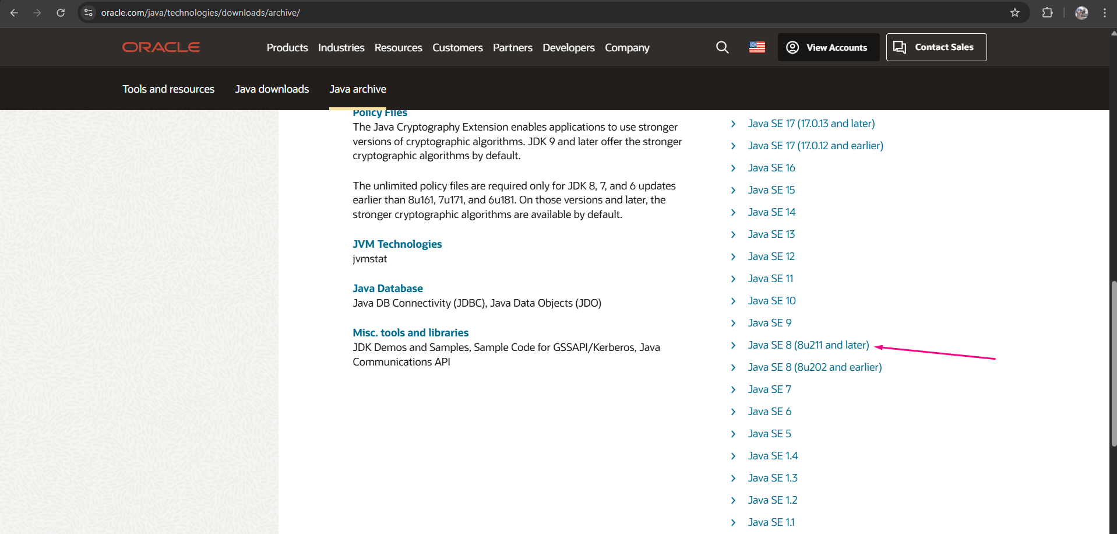

download hadoop

<https://dlcdn.apache.org/hadoop/common/hadoop-2.10.2/hadoop-2.10.2.tar.gz>

Ekstract

Jika terjadi error, run winrar as admin

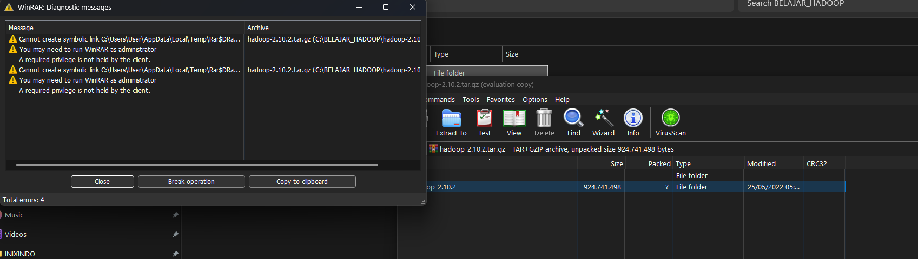

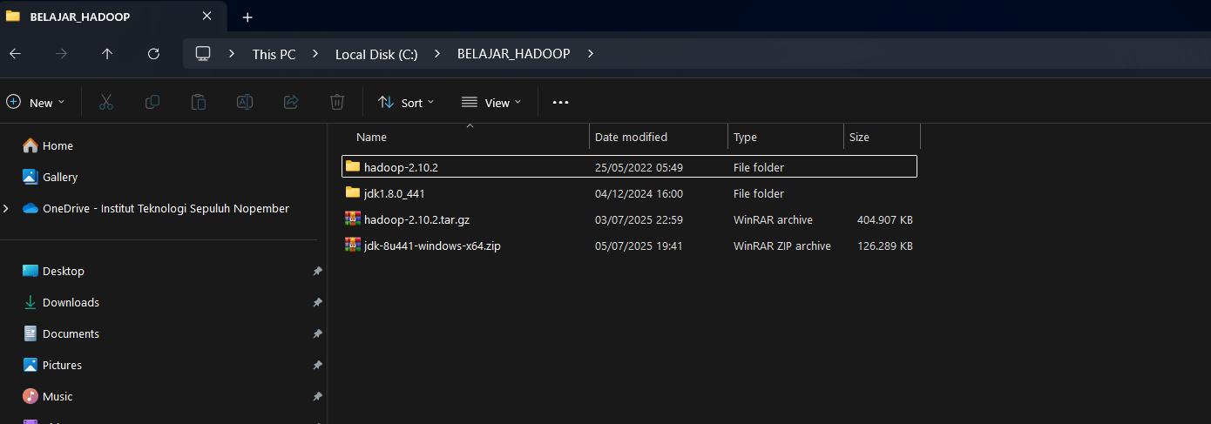

Ekstraksi berhasil di folder C:/BELAJAR_HADOOP (bisa disesuaikan) Path hadoop tidak support nama folder dengan blank space (spasi) tambahkan underscore atau tanpa spasi

SET ENVIRONTMENT VARIABLE

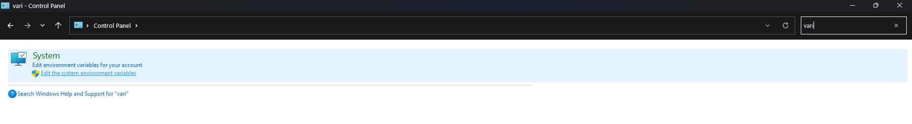

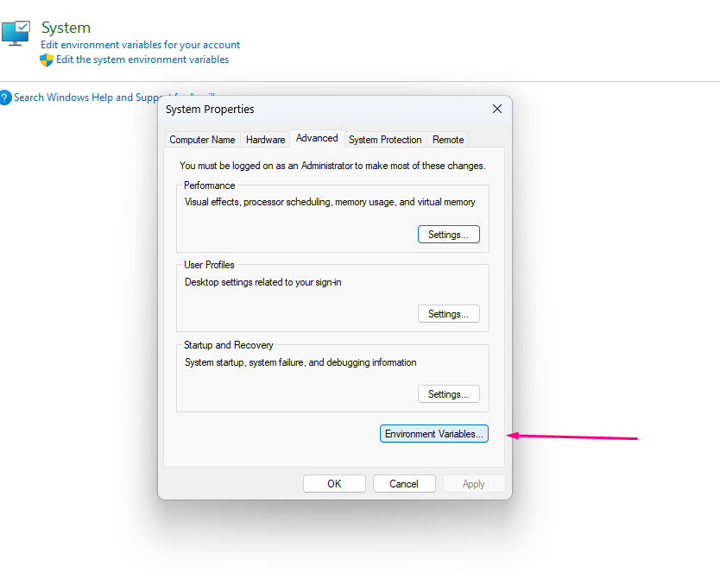

NEW VARIABLE

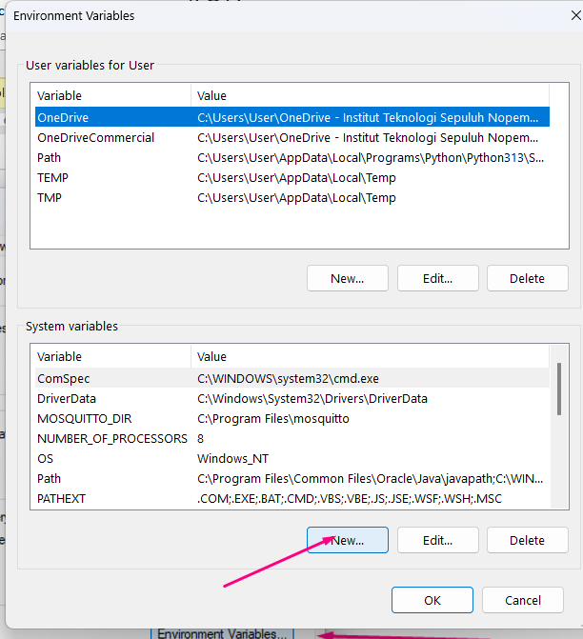

BUAT VARIABLE “JAVA_HOME” dan “HADOOP_HOME” dan sesuaikan variable value dengan path dimana folder jdk dan hadoop disimpan

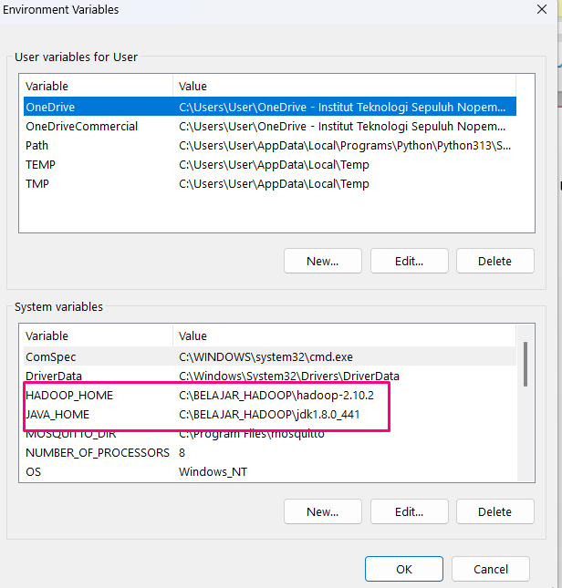

Pada variable path, double click dan tambahkan 2 variabel berikut

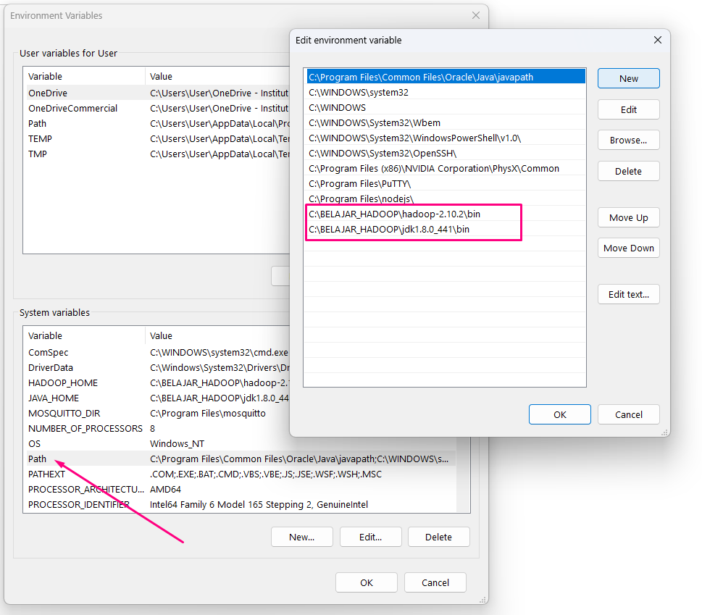

Cek di CMD bahwa variable tersebut sudah terdeklarasi secara benar dengan mengetik “echo JAVA_HOME” dan “echo HADOOP_HOME”, maka akan muncul path dimana folder jdk dan hadoop disimpan.

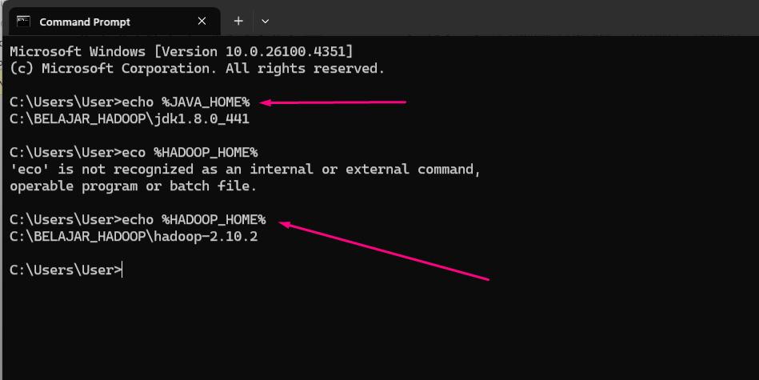

Cek bahwa hadoop siap dijalankan dengan mengetik “hadoop” di CMD, jika berhasil maka akan tampil seperti berikut

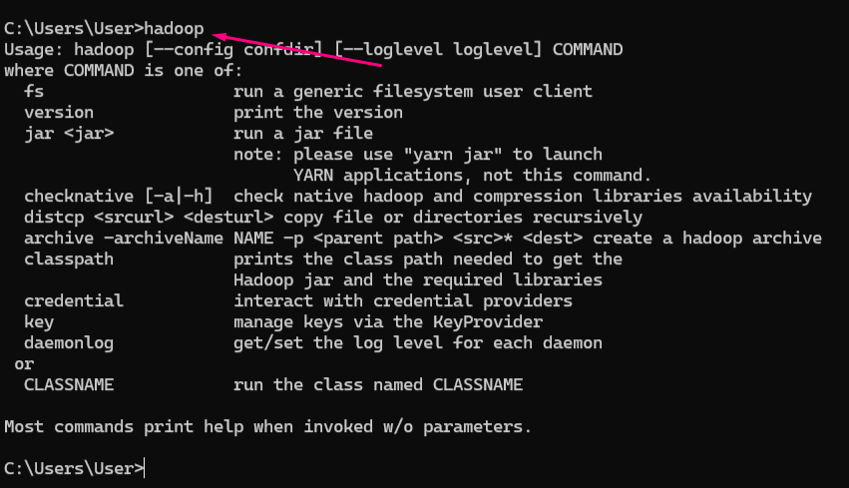

Selanjutnya konfigurasi, buka folder etc>hadoop. File yang akan dikonfigurasi yaitu core-site.xml dan hdfs-site.xml

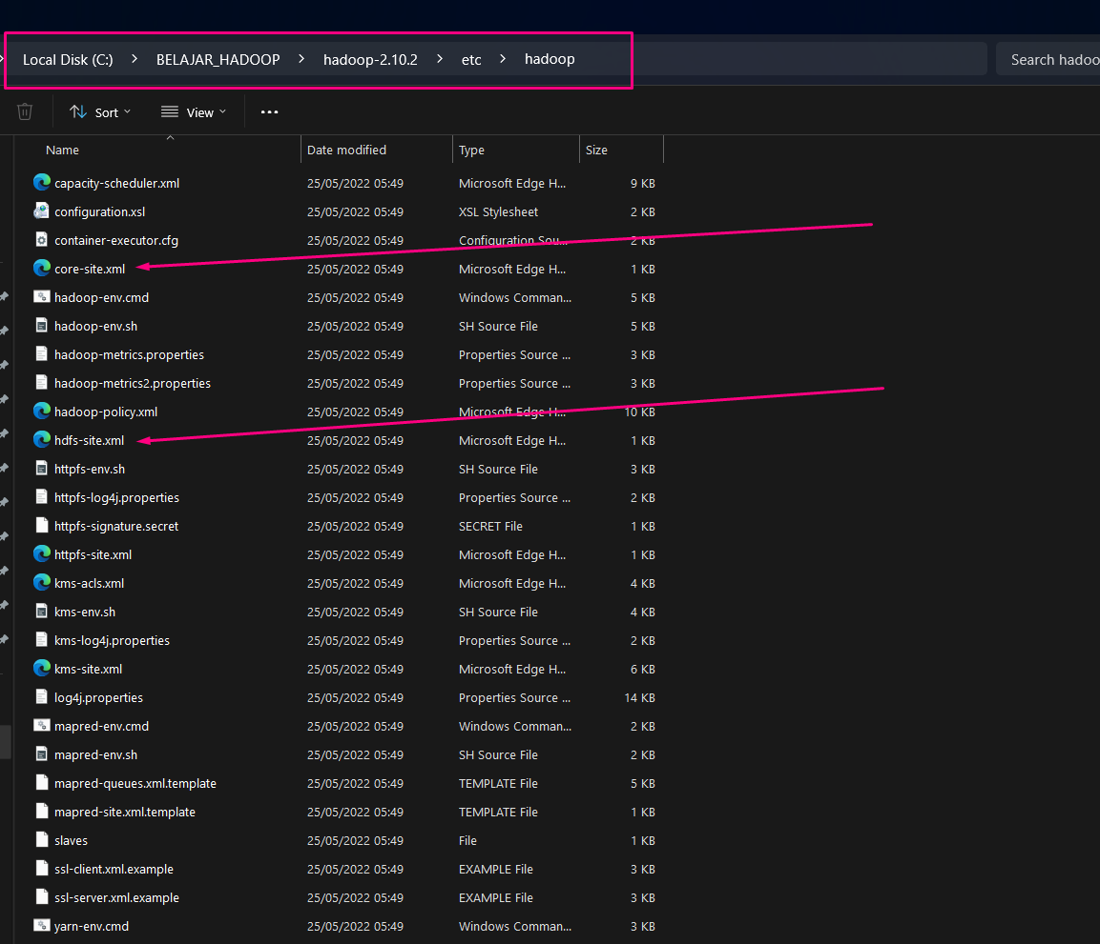

Edit core-site.xml dengan notepad atau notepad++ dan edit dengan konfigurasi berikut:

<configuration>

<property>

<name>fs.defaultFS</name>

<value>hdfs://localhost:9000</value>

</property>

</configuration>

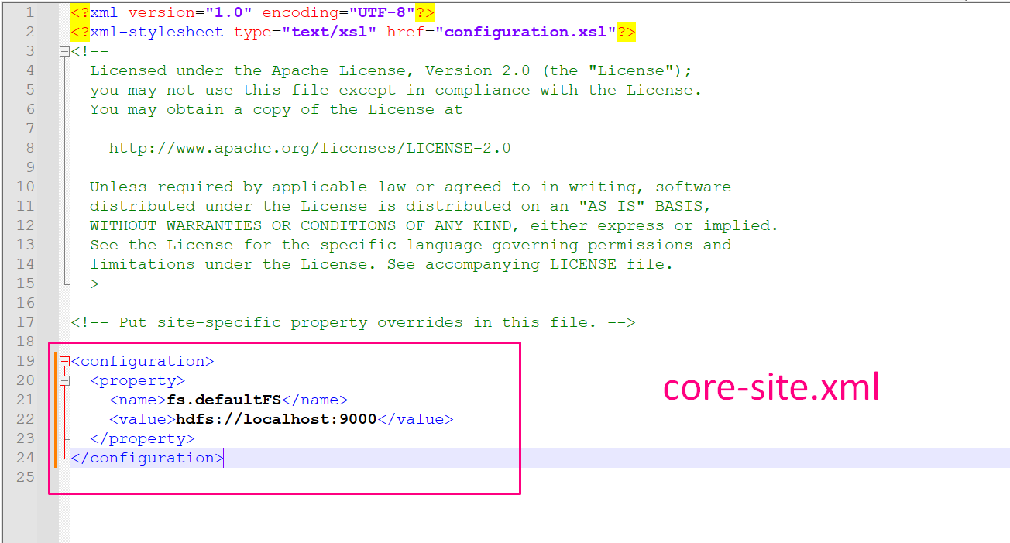

Edit hdfs site dengan konfigurasi berikut

<configuration>

<property>

<name>dfs.replication</name>

<value>1</value>

</property>

</configuration>

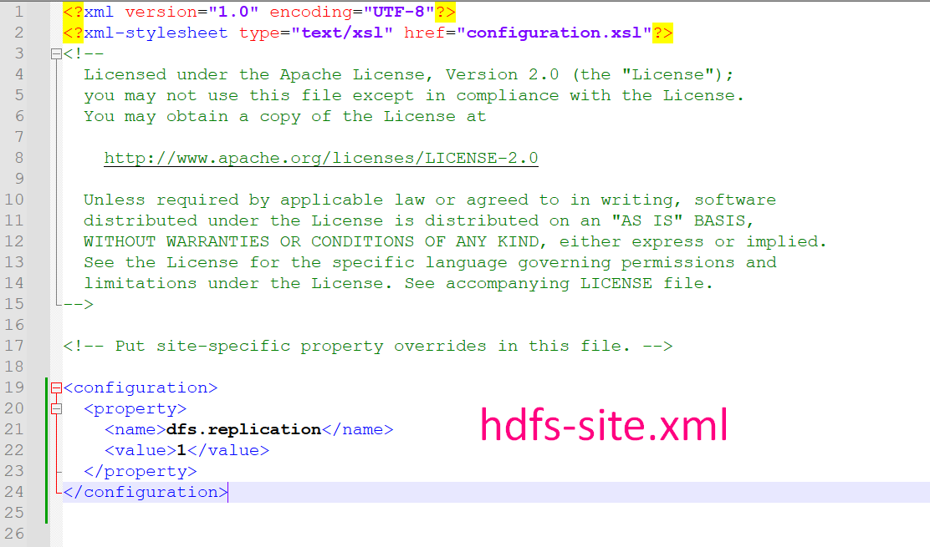

<https://github.com/cdarlint/winutils/tree/master/hadoop-2.9.2/bin>

download hadoop.dll dan winutils.exe lalu tempatkan di dalam folder bin hadoop

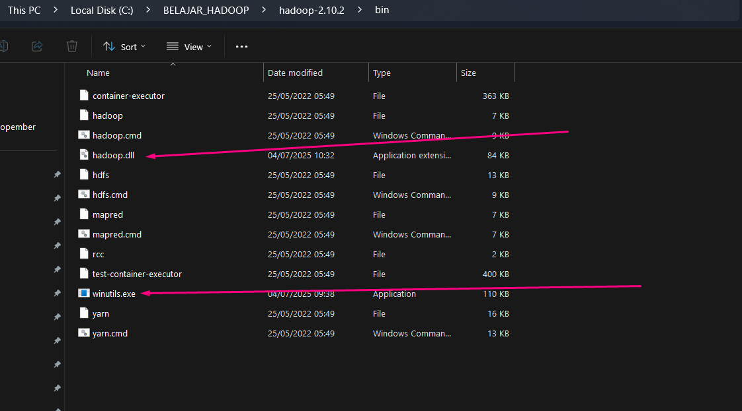

Format namenode dengan command “hdfs namenode -format”

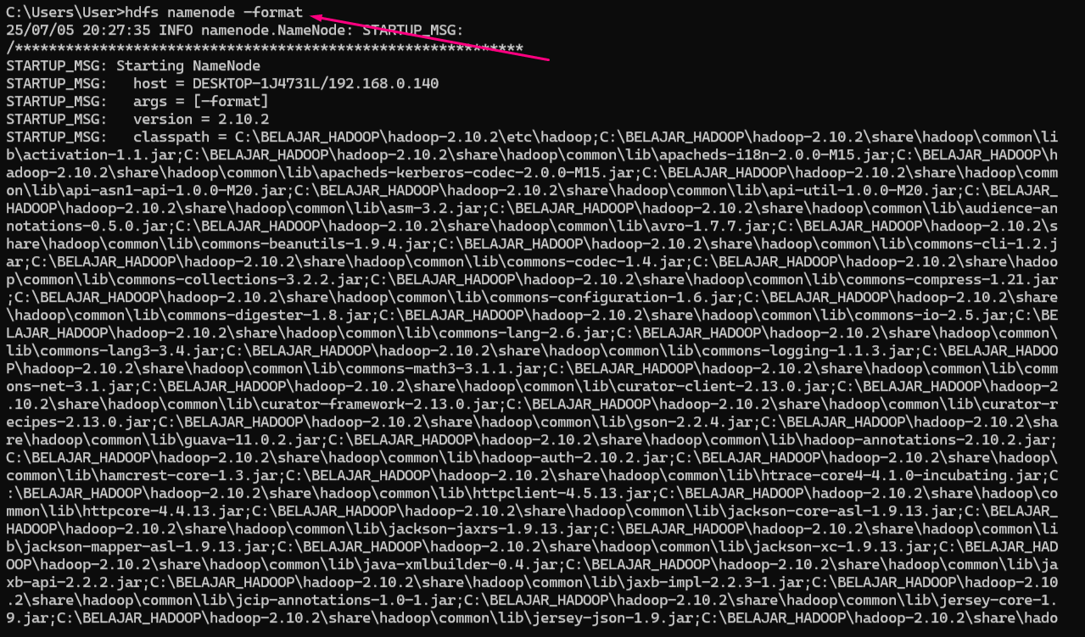

Start hdfs server dengan menjalankan cmd dari directory sbin

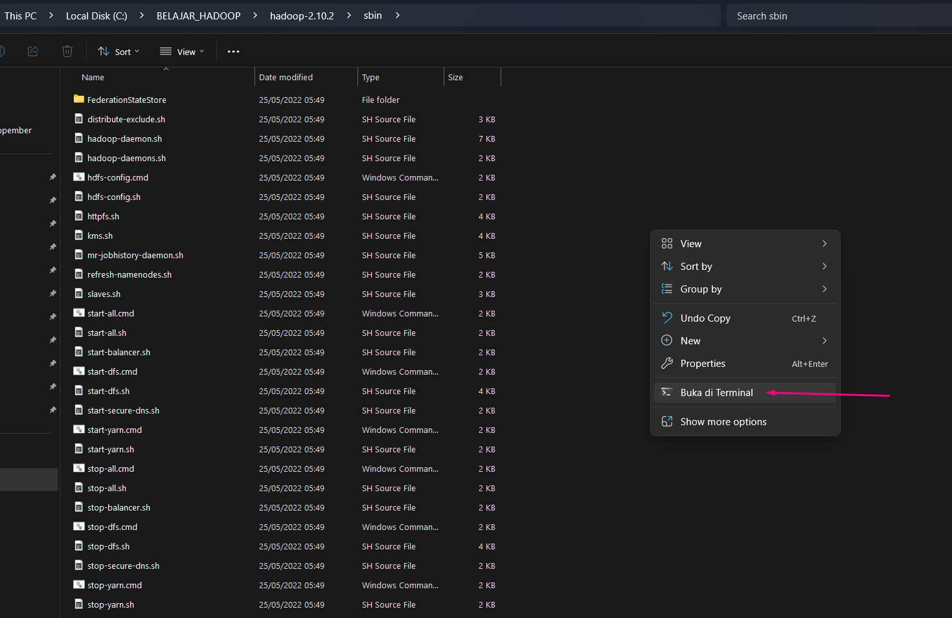

Untuk start hdfs server ketikkan ./start-dfs.cmd

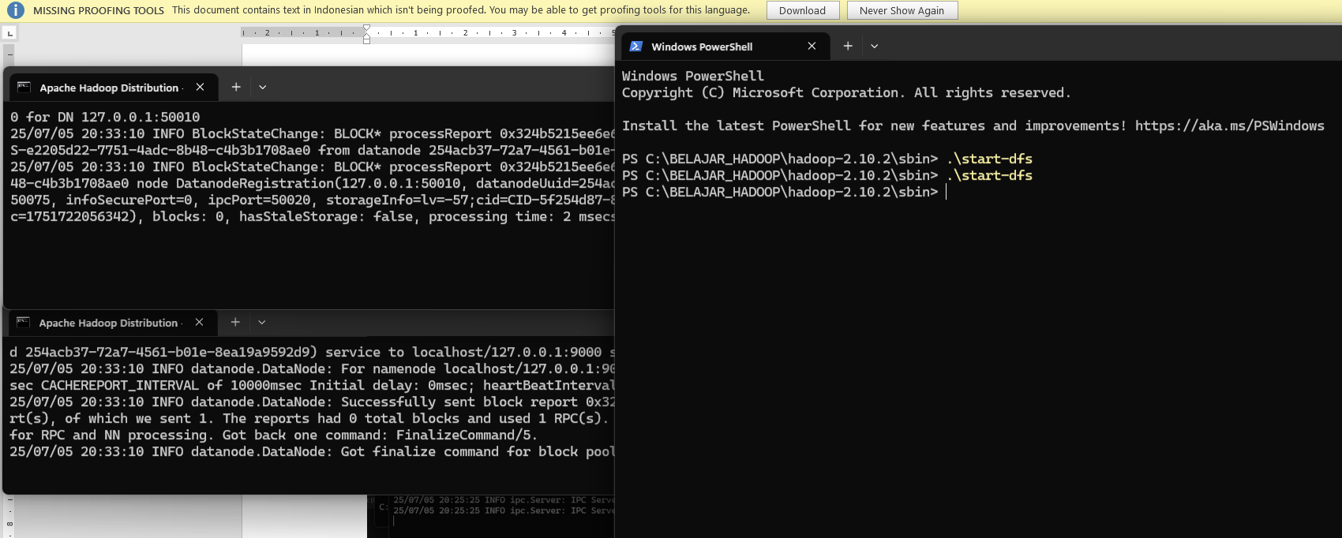

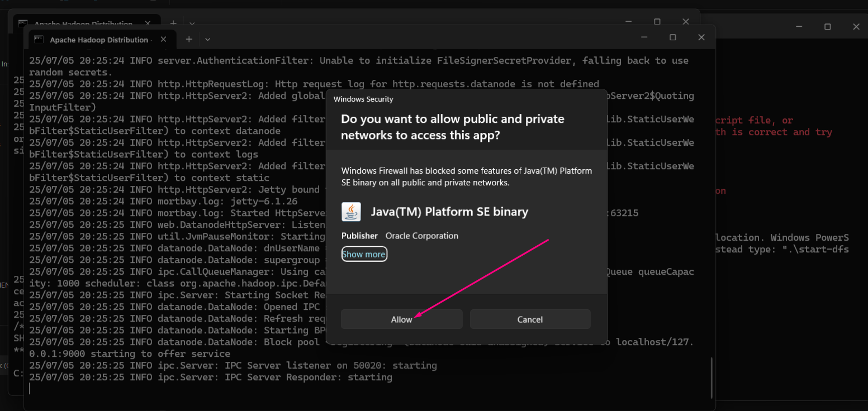

Buka localhost:50070 pada webrowser. Jika berhasil akan tampil hdfs server seperti berikut

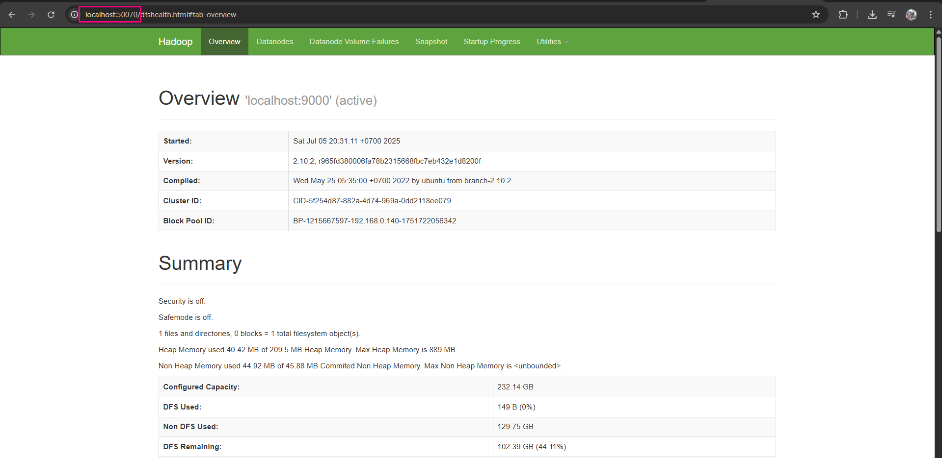

Karena konfigurasi hdfs-site.xml tidak mendeklarasikan folder datanode dan namenode maka, secara default akan membuat folder data node dan name node di C:/tmp

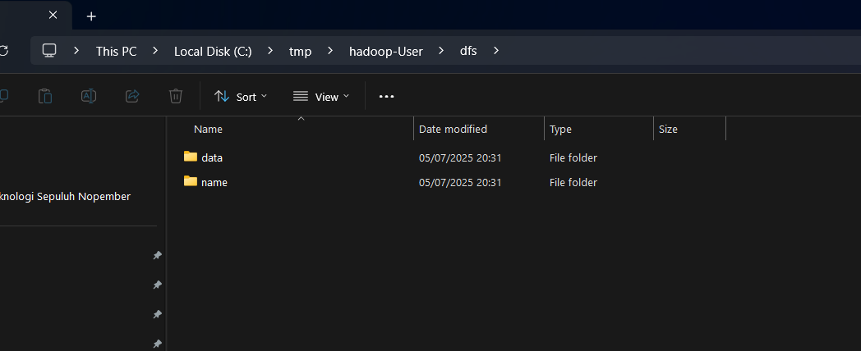

Jika ingin membuat folder datanode dan namenode sendiri maka kita perlu mengkonfigurasi hdfs-site.xml dengan mendeklarasi folder datanode dan nemenode kita.

Buat folder data node dan namenode bisa melalui CMD mkdir atau manual.

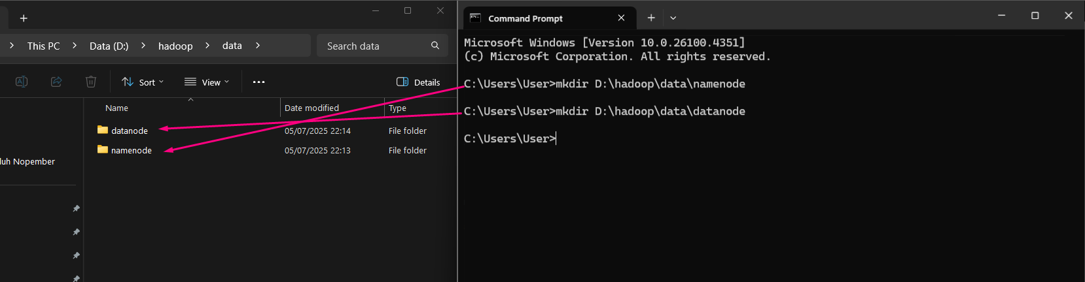

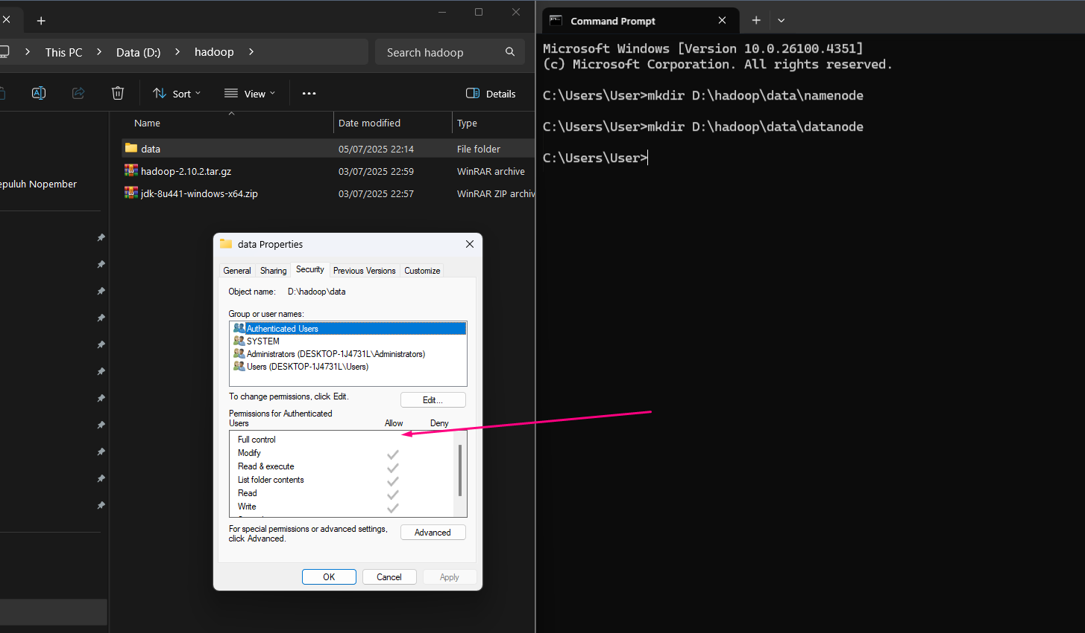

Ubah menjadi full control

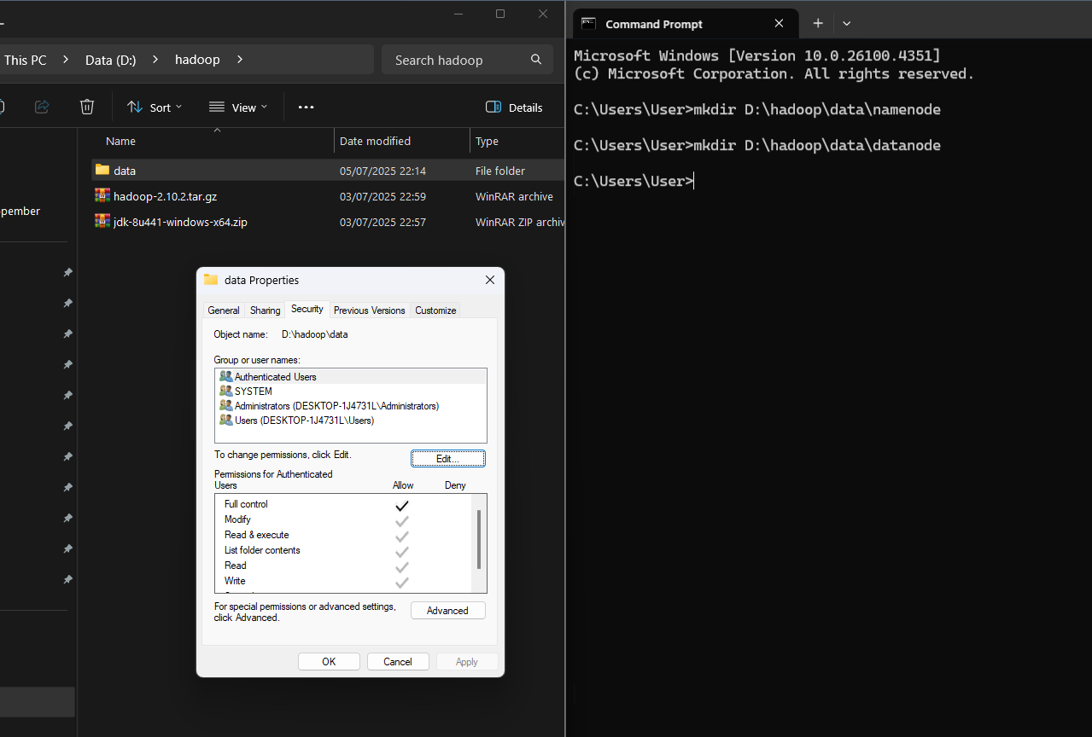

Atau bisa menggunakan perintah CMD “icacls "C:\hadoop" /grant "Everyone":(OI)(CI)F /T”

Konfigurasi hdfs-site.xml

<property>

<name>dfs.namenode.name.dir</name>

<value>file:///D:/hadoop/data/namenode</value>

</property>

<property>

<name>dfs.datanode.data.dir</name>

<value>file:///D:/hadoop/data/datenode</value>

</property>

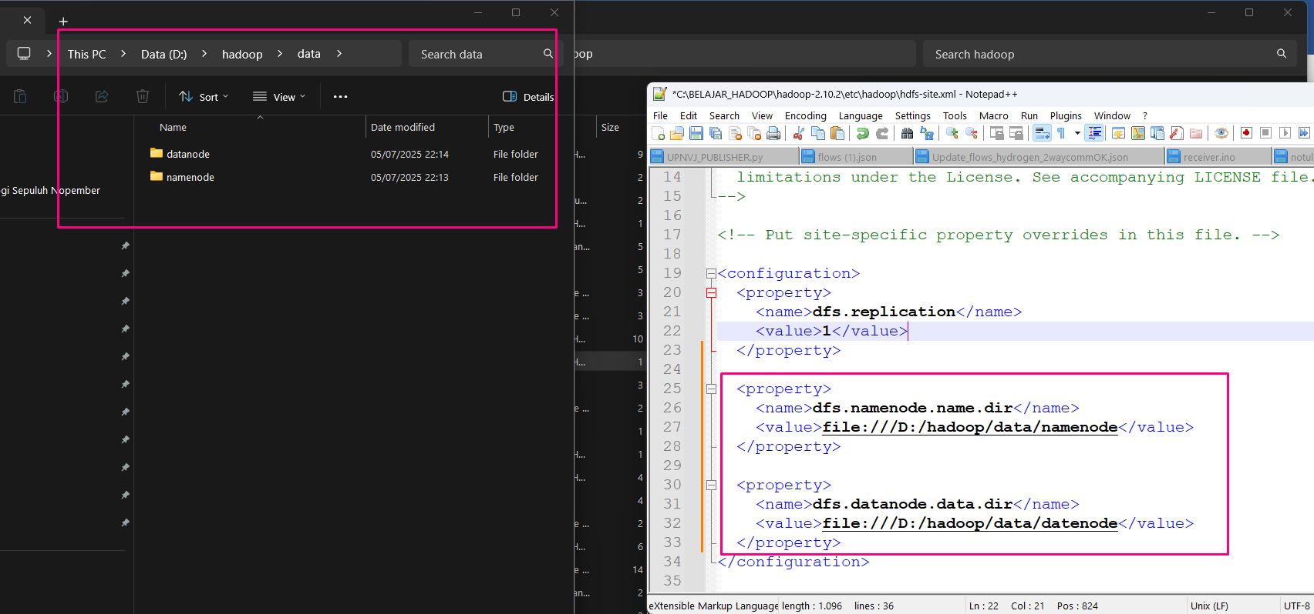

Format namenode dengan “hdfs namenode -format”

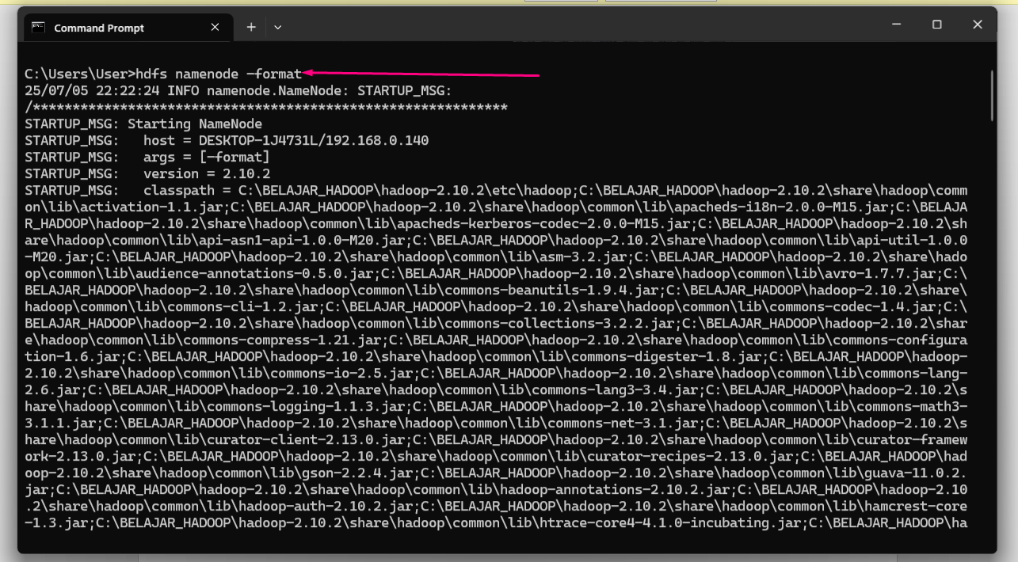

Start lagi server hadoop dengan ./start-dfs.cmd

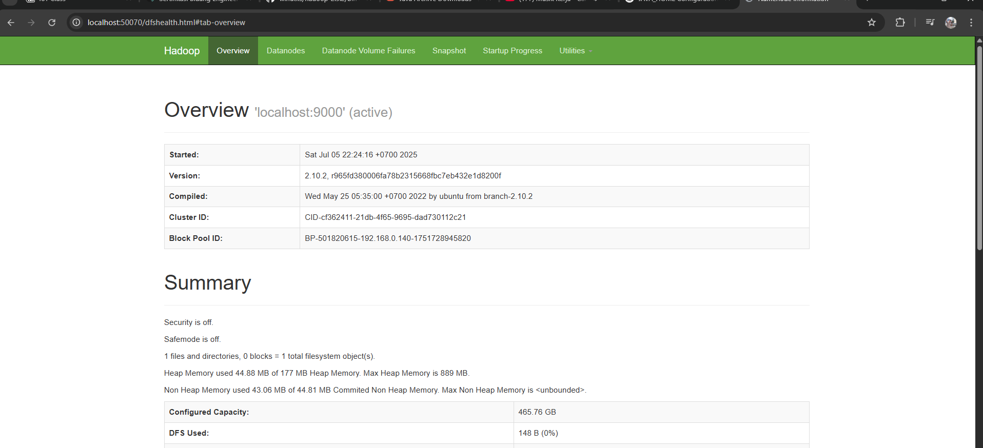

Server hadoop berhasil dijalankan dengan directory datanode dan namenode di folder pilihan kita